Előírt Laboratórium

Modem
Jegyzőkönyv

Mérés helye: PPKE-ITK 420. terem
Mérés ideje: 2015.10.08

Készítette:
Rudner Tamás
Komporday András

Feladat
A feladatunk az volt, hogy a telefonos kommunikáció mintájára, különböző vonali adatátviteli sebességen, modemmel hozzunk létre azonos kommunikációt (az egyes lépések mellett zárójelben a szükséges AT parancs):
1. beemelés (ATH1)
2. tárcsázás (ATDP.., ide egy számot kell írni, célszerűen nem önmagunkat felhívni... A D parancs ahhoz tartozik, hogy ez impulzusos tárcsázás)
3. fogadás (ATA)
4. kommunikálás, majd escape (+++)
5. bontás (ATH0)
A különböző vonali átviteli sebességeket az S37-es regiszterben kellett változtatni, mégpedig az ATS37=k paranccsal, ahol k a megfelelő érték, ami a kívánt (és lehetséges) adatátviteli sebességhez tartozik. Célszerű ezt ATS37? paranccsal ellenőrizni, hogy valóban sikerült-e a beállítás, amennyiben nem, úgy vagy ERROR üzenettel válaszolt már a beállításkor a MODEM, vagy az ATS37? parancsra nem a megfelelő adatátviteli sebesség kódját kaptuk vissza. Fontos, hogy mikor a Terminal készen állt (DTR, azaz elindítottuk a PuTTy-ot), akkor azt valamilyen adatátviteli sebességgel meghatároztuk, hogy milyen sebességgel kommunikáljon a modemmel a végberendezés (számítógép). Amennyiben ez nem egyezik meg a vonali sebességgel, akkor a gép/modem ram-ja telítődik, attól függően, hogy melyiken van nagyobb adatsebesség. A mérés során egy maximum 56kbps-t támogató modemet használtunk.

Mérés
A mérésünk először azzal kezdődött az összeállítás után, hogy megmértük a vonali 56kbps-os kommunikáció spektrumát, amire megkaptuk az elvárt grafikont, hiszen az emberi beszéd nagyjából 300-3400 Hz-es, azaz ebbe a tartományba kell belemodulálnia a modemnek az információt. Ezt az alábbi képen is láthatjuk:
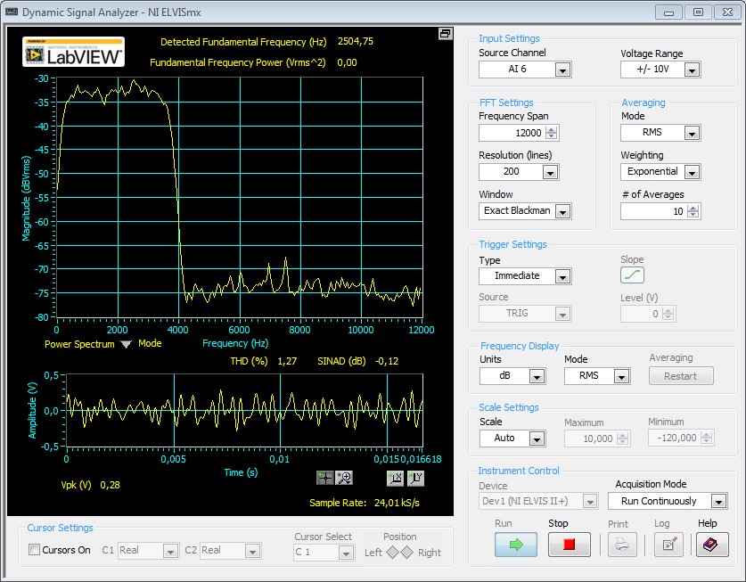
A Spektrumanalyzer beállításai leolvashatóak az ábráról. Illetve markánsan látható a 300-3400 Hz-es ablakban van jel, ennél magasabb (illetve alacsonyabb, de ez nem látszik) frekvenciákon csupán zaj van.
Ezután beállítottunk vonali átviteli sebességnek 300bps-ot, és a spektrum analizátoron pontosan azt kaptuk, amit vártunk. Egy nagyon kis frekvenciatartományban volt csak érzékelhető jel, ez ugye a kis adatsebesség miatt volt. Az ábráról ugyan nem látszik, de célzott kísérletezéssel meghatároztuk, hogy a nagyobb amplitúdójú jel ahhoz tartozik, amelyik végberendezésen mérünk éppen, továbbá azt is meghatároztuk, hogy az alacsonyabb frekvencián található a hívó, míg a magasabb frekvencián a hívott fél.
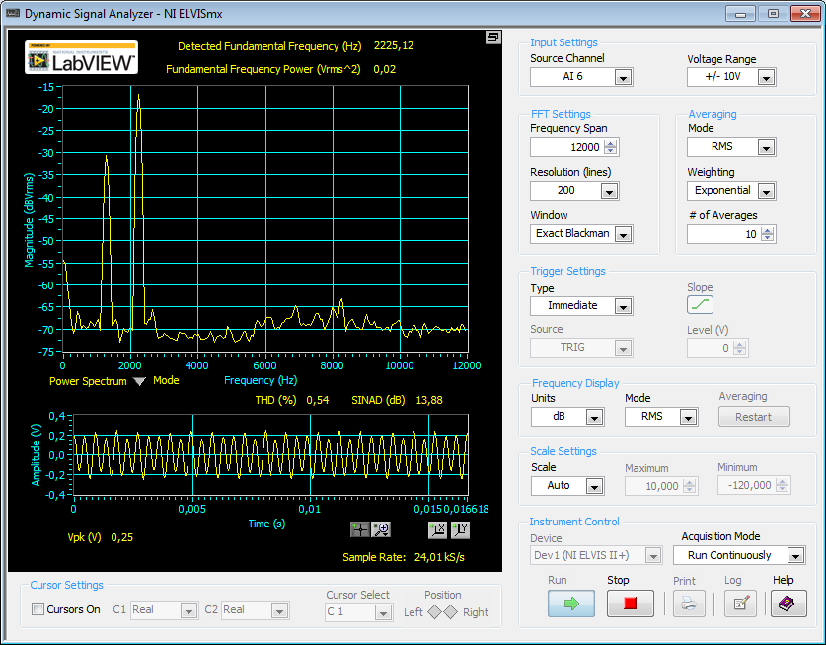
Jól látható az ábrán, hogy az előző megfontolások szerint a hívó fél oldalán mértük a grafikont.
Ugyanez látható 1200bps és 9600bps esetében is. 2400-at sajnos nem tudtunk mérni, de az előbbi kettőhöz alább látható két ábra (első az 1200bps, második a 9600bps). A 9600bps-os vonali sebesség esetén azonban már nagyon nehéz elkülöníteni a két jelet, csak az egyik oldalon látszott egy nagyon kicsit, hogy melyik jel, melyik félhez tartozik. A moduláció QAM16-tal történik, egészen 14400 bps-ig, onnantól ugyanis Huffman-kódolás is történik átvitelkor.
